Artist of the Week — Almula Prenzler

2 März, 2010 von Natalie · Keine Kommentare
Interview von Natalia Nikolaeva mit der Modedesignerin Almula Prenzler
Wann kamen sie zum ersten Mal mit Mode in Berührung?
Ich kann nicht genau sagen, wann der Zeitpunkt gekommen war. Irgendwann schon in Kinderzeiten entwickelte ich die Freude am Kreativen, an Farben und Formen. Besonders die Ästhetik des weiblichen Körpers faszinierte mich. Ich bekam ein Gespür für Kunst und auch für Mode. Diese Faszination hat mich bis heute nicht mehr losgelassen.
Haben sie jemals bereut, dass sie sich für den Weg einer Modedesignerin entschieden haben?
Nein, niemals. Das kann ich mit Sicherheit sagen. Auch wenn es wie in jedem Beruf Höhen und Tiefen gibt, ist es immer wieder ein unbeschreiblich befriedigendes und schönes Gefühl für mich, wenn meine Anfertigungen der Kundin passen und gefallen und ich weiß, dass meine Kreationen gerne getragen werden.
Kann man bei ihren Entwürfen von Einflüssen der orientalischen Tradition reden? Wo sind die besonders ausgeprägt?
Keine leichte Frage… . Ich bin im „Orient“ geboren und aufgewachsen und von daher trage ich diese Wurzeln in mir. Durch meine Jahre in Deutschland als auch in der Türkei habe ich natürlich viel kennengelernt und lasse mich auch von den unterschiedlichsten Stilrichtungen und Ideen beeinflussen.
Ich würde nicht sagen, dass meine Kreationen vorwiegend orientalisch sind, aber ich setze das Orientalische (arabische oder auch alt-osmanische Deatails) gerne spielerisch in meinen Arbeiten um.
Sei es durch besondere Farben, Muster oder auch Modeprägungen, die Teil meiner Arbeit werden und von mir mit anderen Ideen und Einflüssen vermischt werden. Daraus entsteht ein besonderer Stil, der sich in den unteschiedlichsten Kreationen wiederspiegelt.
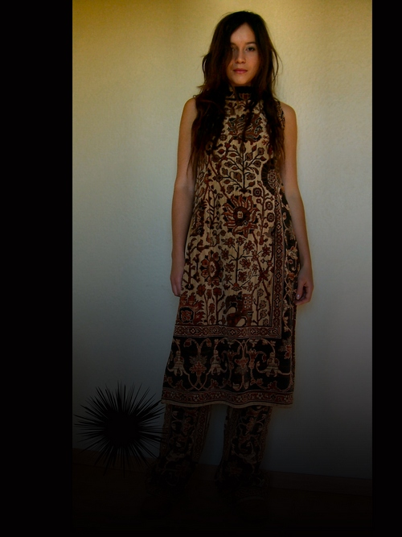
Sie hatten Modeatelier in der Türkei, jetzt haben Sie Ihr Modegeschäft in Deutschland. Merken Sie, was die Mode betrifft, Unterschiede zwischen beiden Kulturen?
Diese Frage ist nicht einfach zu beantworten. In der Türkei lag der Schwerpunkt meiner Arbeit unter anderem mehr auf festlicher Abendgarderobe für z.B. Verlobungs-, Schulabschluss- oder auch Hochzeitsfeiern. Diese Art von Arbeit spielt in Deutschland eine geringere Rolle. Beide Länder sind geprägt von regionalen und gesellschaftlichen Unterschieden.
Mir scheint es, dass für deutsche Frauen bequeme Kleidung, während für moderne, selbstbewusste türkische Frauen schicke und avantgardistische Kollektionen von höherer Bedeutung sind. Aber allgmein gibt es mittlerwile in Deutschland als auch in der Türkei ein so grosses Zusammenspiel von Kulturen und Einflüssen, dass die Unterschiede verwischen.
Was bedeutet das Kreieren von Mode für sie?
Als Modedesignerin stehe ich immer wieder vor neuen Herausfordungen. Modische Ansprüche verändern sich genau so wie sich die Gesellschaft stets weiterentwickelt, und ich habe die einmalige Möglichkeit, darauf zu reagieren und sie mitzugestalten.
Für mich ist Mode eine Seelen-Angelegenheit: Wie man sich anzieht, so fühlt man sich auch. Ich möchte meinen Kundinnen durch meine Kreationen auf ihrem Weg helfen, ihre eigene Seele kennen zu lernen.
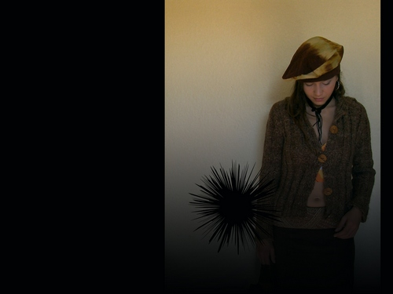
Wann sind sie am kreativsten?
Um ehrlich zu sein, bekomme ich viele Ideen während ich nachts träume. Dann wache ich auf und zeichne sie.
Wie viele Rollen kann ein Mensch am Tag spielen?
Leider schlüpfen wir am Tag in viel zu viele Rollen, um anderen Menschen zu gefallen oder auch um Teile unserer Persönlichkeit vor dem Gegenüber zu verbergen, weil wir uns für dies oder jenes schämen. Mode kann auch hier, wie gesagt, ein Spiegel der Seele sein, um den Menschen die Kraft, den Mut und die Freude zu geben, einfach sie selbst zu sein.
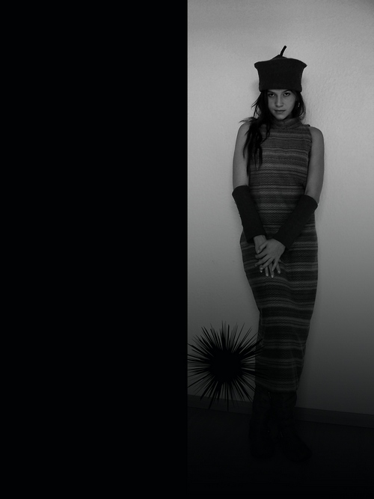
Was ist für sie im Design-Bereich tabu?
Ich finde, Mode sollte keinerlei Einschränkungen egal welcher Art unterliegen. Die Gedanken sind frei — und somit ist dem Künstler erstmal alles erlaubt.
Persönlich aber finde ich weiße Stiefel ganz, ganz schrecklich.
Was sind die schönen und schwierigen Seiten ihres Berufs?
Schön ist für mich das Gefühl der Freiheit, welches ich durch meine Arbeit erlebe.
Schwierig, dass jede Kollektion auch ein „Risiko“ sein kann.
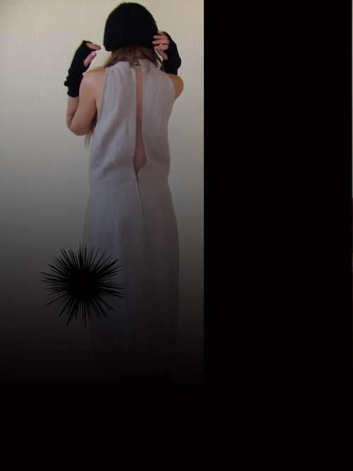
Welches Kleidungsstück ist ihr Bestseller? Haben sie Lieblingsmode von ihrer neuen Kollektion?
Aus meiner jetzigen Kollektion liebe ich ganz besonders die Jacken, da sie alle Einzelstücke sind und in ihnen sehr viel „Herzblut“ steckt.
Arbeiten sie jeweils nur an einer Idee?
Meine Gedanken sind ständig in Bewegung. Dadurch kann ich nicht nur einer Idee folgen. Darin unterscheide ich mich, denke ich, von vielen anderen Designern, da sich meine Richtung stets verändert. Ob das gut oder schlecht ist, oder ob ich gar etwas verrückt bin, kann ich nicht beurteilen … Aber ich bin sehr zufrieden damit.

Erzählen sie was “Mehr Sinn” bedeutet?
Vordergründig ist es ein Wortspiel. Es beschreibt meine Heimatstadt Mersin in der Türkei. Hintergründig soll die Synthese aus dem sinnlichen, sinnvollen oder manchmal auch sinnlosen Zusammenspiel unteschiedlicher Einflüsse und Ideen wiedergespiegelt werden.
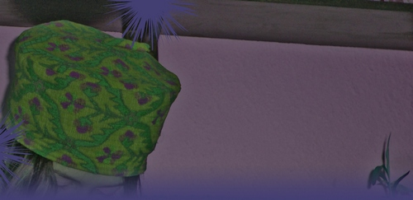
Wo kann man Ihre Kreationen finden / kaufen?
Meine Kreationen kann man im Moment nur bei mir persönlich in meinem Atelier in Bremen erwerben. Meistens handelt es sich ja auch um individuelle, für die Kundin maßgeschneiderte Einzelstücke.
Ich stehe aber auch mit einigen Geschäften in Bremen und Berlin in Verhandlung, um meine Stücke über deren Plattformen zu verkaufen.
Was haben sie beim Führen ihres eigenen Geschäfts gelernt?
Das man nicht immer ein Dickkopf sein kann … manchmal ist es sinnvoll auf den Rat anderer zu hören. Aus Fehlern kann man lernen. Dass man stets aufstehen kann, wenn man am Boden liegt.
Glücklich macht mich:
Das Zusammensein mit meiner Familie, meinem 4-jährigen Sohn beim Fußball zuzusehen, wenn auf dem Winter Frühling und Sonnenschein folgt …
Meine Arbeitsmethode:
Alleine arbeiten mit der Unterstützung von lauter Rockmusik…
Ich träume von:
Einer Welt ohne Krieg und Konflikten.
In 10 Jahren werde ich:
Berühmt sein oder bei dem Versuch grandios gescheitert.
Ich liebe
Meinen Sohn, meinen Mann und meine ganze Familie.
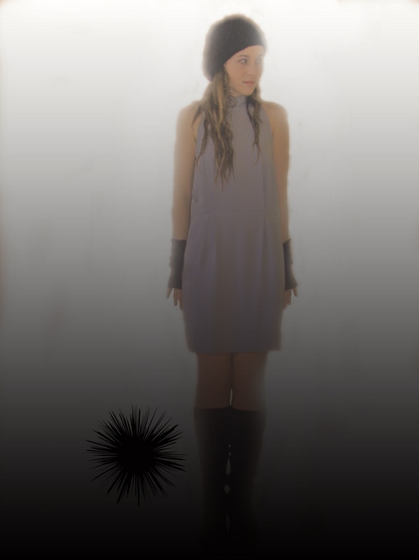

Kurzvita:
Ich bin am 03.05.1975 in Mersin in der Türkei geboren.
Nach Schule und Studium wechselte mein Wohnort immer wieder zwischen Deutschland und der Türkei.
Meine beruflichen Stationen:
- 1996-2000 selbstständig als Modeateliebesitzerin für Kunst und Modedesign in Mersin/Türkei.
- 2004-2006 selbstständige Modedesignerin in Karlsruhe/Deutschland.
- 2006-2008 weiter als selbstständige Modedesignerin mit eigener Boutique “MYRDIN MODA” in Mersin/Türkei.
- Seit 2009 wohne ich nun in Bremen und bin hier mit einem eigenen Modeatelier tätig.
In dieser Zeit unter anderem:
2005 Zusammenarbeit mit Bernadette Hörder (freie Künstlerin) in Karlsruhe,Teilnahme am 1. International Business Women Congress in Mersin (03.08), Kleidkunst in Hamburg (11.09).
Seit 2003 bin ich verheiratet und seit dem 10.06 2005 Mutter eines nun 4-jährigen Sohnes.
Um die Familie zu komplettieren, haben wir seit 2 Monaten 2 Katzen aufgenommen
Fotos: Almula Prenzler
Model: Aleksandra Odic, Schauspielerin aus Berlin

